Allegato n. 7

Firma in modalità remota sincrona dello Scrutinio del I Quadrimestre
e del relativo Tabellone approvato nel C.d.C.

1. Il Coordinatore di classe si occuperà delle normali operazioni di scrutinio, aprendo il tabellone e permettendo la discussione tra i vari membri del consiglio di classe.
2. Una volta terminate le normali operazioni di scrutinio e dopo aver redatto il verbale di tale riunione, il Dirigente Scolastico o il Coordinatore che presiede agli scrutini, provvederà a “bloccare” gli scrutini rendendoli così immodificabili, da normale procedura del registro elettronico.
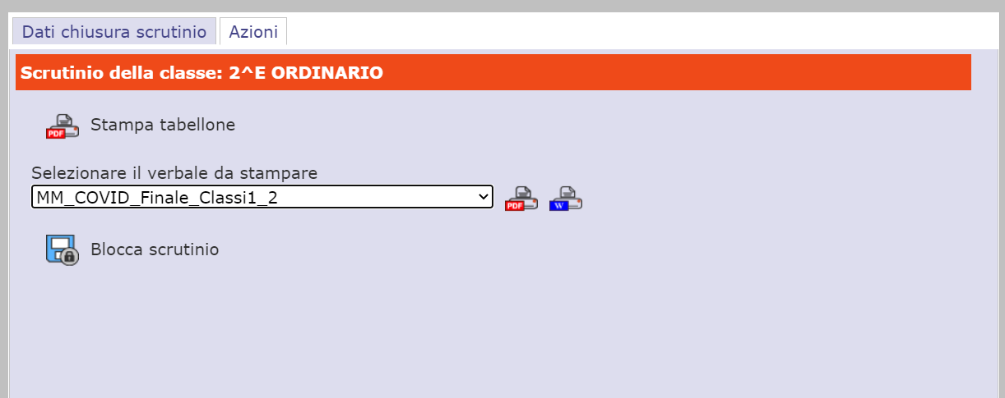

3. Il blocco dello scrutinio permetterà quindi a tutti i docenti appartenenti il Consiglio di Classe di accedere alla funzione di scrutinio, per visualizzare i dati inseriti e “apporre la propria firma digitale” mediante l’immissione del proprio ID e della propria password di accesso al registro.
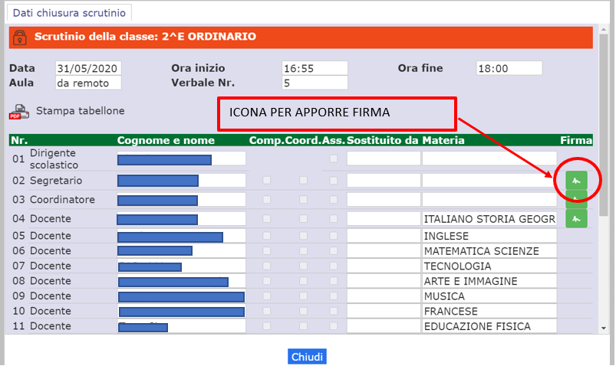

10/02/2022

Dopo aver cliccato sull’icona per apporre la firma, comparirà la finestra per inserire i dati di Login, cioè le credenziali di accesso personale al RE.
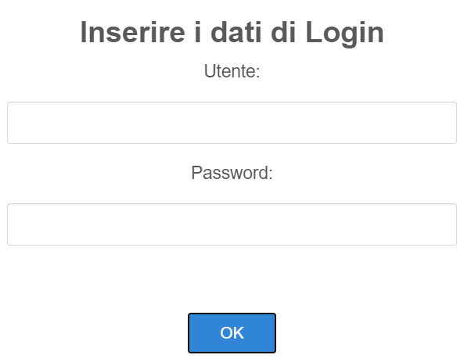

Dalla finestra dello scrutinio ogni docente del C.d.C. dovrà inserire le proprie credenziali per poter apporre la firma e cliccare su OK.

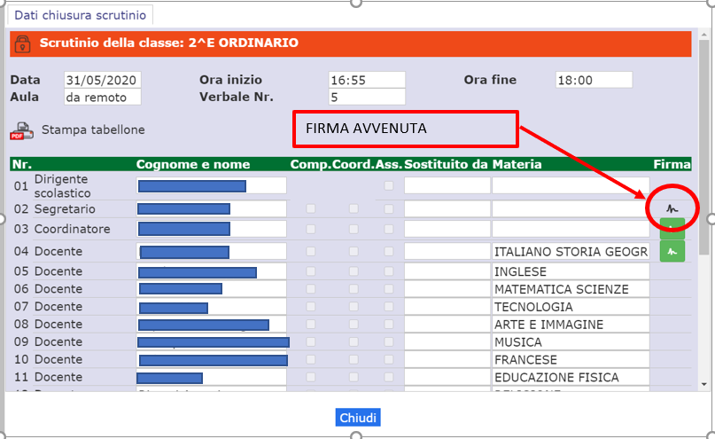

10/02/2022

Il Coordinatore dovrà verificare che tutte le firme siano state apposte per chiudere le operazioni di scrutinio.

Il Coordinatore dovrà verificare che tutte le firme siano state apposte nel Tabellone dei voti e che compaiano nella seguente modalità:

10/02/2022

IL DIRIGENTE SCOLASTICO

Francesca CHIECHI

Firma autografa omessa ai sensi
dell'art.3, comma 2 del D. Lgs.n.39/1993

